Благоустройство территории школы № 1034, (ул. Братеевская, д.18)
22.02.2022
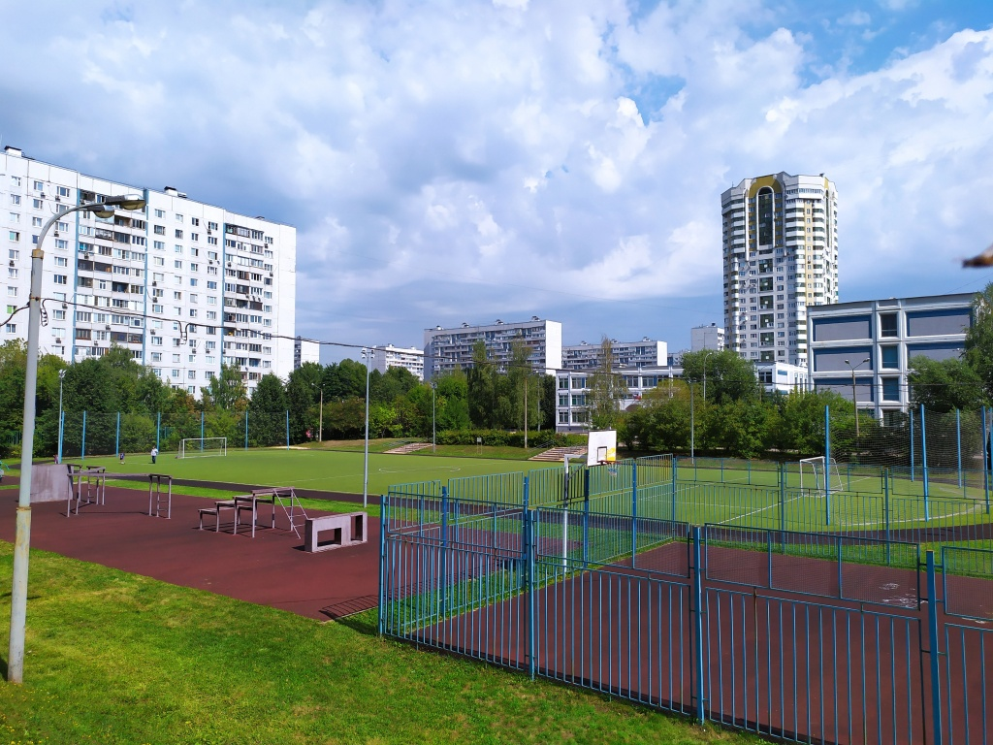
В 2022 году в Москве планируется обновление территорий, прилегающих к городским школам. Всего будет благоустроено 193 объекта, в том числе и ваша школа № 1034, расположенная по адресу: улица Братеевская, д. 18.
В 2022 году 193 московские школы ждет обновление — планируется благоустроить прилегающую к ним территорию. В Южном административном округе города Москвы работы предлагается провести на 38 объектах. В их число вошла и ваша ГБОУ «Школа № 1034», расположенная по адресу: улица Братеевская, д. 18.
В ходе благоустройства планируется:
- провести ремонт асфальтобетонного покрытия;
- установить игровую детскую и спортивную площадки;
- оборудовать полосу препятствий для военной подготовки;
- установить бордюры;
- установить садовые диваны;
- создать места ожидания родителей;
- организовать парковку для велосипедов;
- оборудовать контейнерную площадку;
- посеять газон;
- высадить цветы и декоративные растения.

Вы поддерживаете проект благоустройства территории школы № 1034?

Адрес страницы: http://brateevo.mos.ru/presscenter/active-citizen/detail/1814740.html
Управа района Братеево города Москвы

